成绩

课程设计： 嵌入式系统原理与应用

成员 | 18408020128 | 高宇翔
成员 | 18408020129 | 吴斌
校内指导教师 | 靳红梅
企业指导教师 | 张育兵
完成时间 | 2021.01.04--2021.01.07

目录

1课程设计的内容 3
2 设计思路方法及实现步骤 3
2.1设计思路： 3
2.2实现步骤： 4
3 运行结果或者测试结果 5
4 遇到的问题及解决的方法 6
5 总结 7
5.1高宇翔： 7
5.2吴斌： 8

1课程设计的内容
内容：利用开发板做一个简易的嵌入式音乐播放器，
其中用到或者学到的技术有NFS（网络文件系统）；tftp（简单文件传输）俩个协议。
用到的软硬件技术有内核的简单配置和移植、交叉编译工具链、制作启动盘、配置ubuntu网络环境、bootloader、u-boot移植、系统调用以及库函数的使用、文件io函数。再然后就是设备号申请注销以及一些结构体和模块的操作、再然后是创建设备文件和编写应用程序和编写驱动程序。 /*u-boot移植。*/
最后由于声音在板子上是由蜂鸣器发出的，所以还需要学习一点关于蜂鸣器的原理图以及pwm.（以上所有操作皆在ubuntu12.04版本系统上完成并执行）。
其中由高宇翔完成应用层软件程序；吴斌完成驱动软件程序。

2 设计思路方法及实现步骤

2.1设计思路：
首先我们需要在板子上运行，即我们需要移植操作系统内核到板子上。然后由板子上的cpu进行处理调度程序。
所以我们需要一个可供移植的合适的内核。我们用到的是linux-3.14。在此我们移植内核的时候需要用到tftp以及nfs网络文件系统协议来进行移植内核。然后我们对内核进行一个简单的配置，而后我们需要一个交叉编译环境（工具链）来进行开发板上程序的编译阶段；然后了解了设备在linux下需要用到文件io，
linux下设备即文件，会操作文件就会操作设备。最后就是硬性的应用程序的编写（用交叉编译工具链编译的可以在板子上运行的程序）驱动程序编写，设备文件的相关操作例如设备号的申请、设备文件的创建、字符设备的结构体初始化以及操作（cdev）。

2.2实现步骤：
①：在ubuntu上搭建tftp服务器以便以后板子的文件的传输，搭建nfs网络文件系统以便挂载一个文件夹供板子使用。
②：安装交叉编译工具链，检查ch340驱动。制作启动盘、启动linux进入uboot拷贝镜像并配置环境变量，而后执行boot指令进入挂载的ubuntu下的目录。此时可以进行ubuntu和开发板同一目录的文件增删改查了。

//uboot移植：参考uboot源码里已支持的板子（该板子最接近你的板子， 比如处理器相同或cpu相同），来进行参考，调试串口，网卡移植，emmc的移植。
//uboot本实验其实没有做强制性要求，也没有做相关性实操，但老师还是讲了一些，我也听了一些虽说老师明说不做强制性要求。

③：移植配置内核，“内核”指的是一个提供硬件抽象层、磁盘及文件系统控制、多任务等功能的系统软件。一个内核不是一套完整的操作系统。
④：学会文件io操作（read，write，close，open，ioctl）；其中ioctl较重要，作用为给设备发命令request。
⑤：设备号以及设备文件的操作；包括设备号的申请、设备号的注销、设备号的几个宏、cdev的操作。以及包括创建设备文件。
⑥：我个人认为最为关键的一步；也是难点；硬性的编写特定的驱动程序以及应用程序。在此之前需要了解linux下设备寄存器与windows不同，要学会linux下设备寄存器的操作，以及蜂鸣器的原理和操作。
//以上步骤是按照顺序书写，故在以上在步骤期间做调试，调试成功以后才可以进行下一步。
完。

3 运行结果或者测试结果
以下为实验过程中一些截图和结果： //（图解在下方）
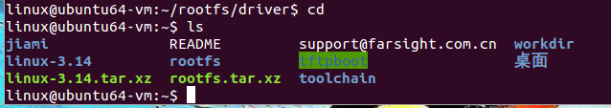
（图为配置好的tftp服务器和可供nfs挂载的网络文件目录）

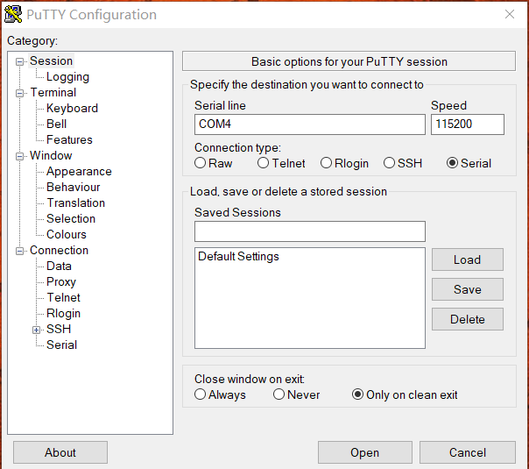

(图为putty通过端口连接登录页面)

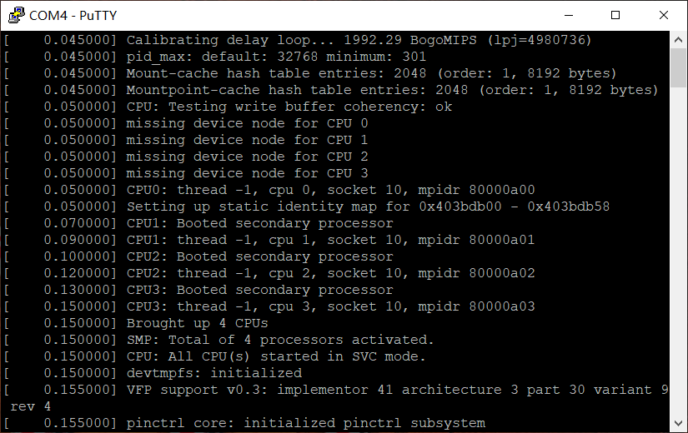
（图为制作启动盘、内核配置移植进入uboot以后正常的进入linux）

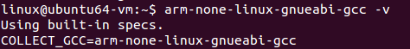
（图为检查交叉编译工具链）

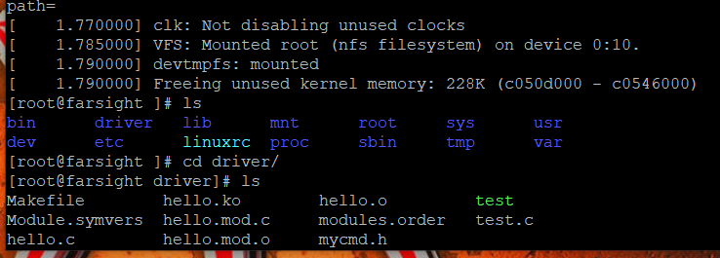
（上图为在开发板上查看在linux上挂载的目录）
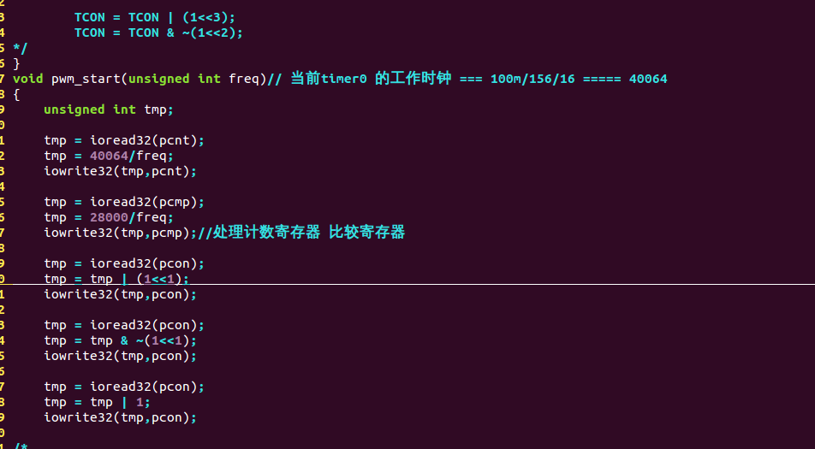
（图为驱动程序的编译）

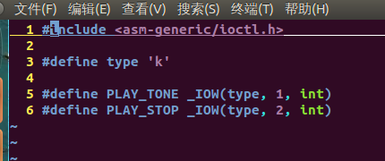 （控制设备的头文件）

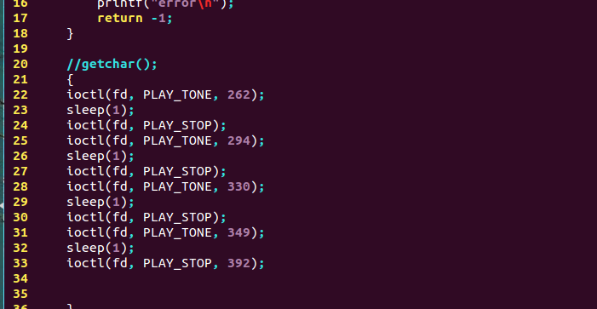（编写应用软件程序）

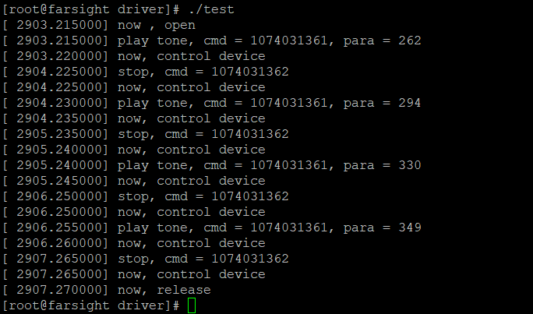
（图为成功在开发板上执行，并且同时能在开发板听到声音）

4 遇到的问题及解决的方法
①：一开始ubuntu连不上网，后来通过设置/etc/network下的interface文件设置弄好的，成功安装tftp以及nfs服务器软件。
②：中途连接好板子，却发现加载不出uboot，死活加载不出，检查了好几遍线路和配置，最后发现是没制作启动盘....
③：在uboot界面无法保存即save配置好的环境变量。这个没解决，只能每次加载的时候都配置一遍。算是另一种解决方式吧。
④：在uboot界面ping不通服务器（即ubuntu），通过更改前面所说的/etc/network下的interface文件更改连接方式解决。
⑤：在开发板上进行模块操作时出现问题，通过在在linux-3.14 内核源码目录下make modules：编译内核里模块make modules_install INSTALL_MOD_PATH=/home/linux/rootfs：安装模块，安装在文件系统里解决。
完

5 总结

5.1高宇翔：
本学期为期一周的嵌入式课程设计不知不觉中就结束了虽说这次课程设计时间不是很长，但感觉自己收获颇丰，不仅学到了一些新知识，还复习了以前一些快遗忘的知识点，而且使自己的学习目标更加明确，学习方法更加完善，也体会到开发软件的乐趣，清楚的认识到自己在嵌入式学习中的一些不足。
这次的课设我们做了一个Linux下C语言开发的音乐播放器，经过老师的辛苦讲课，以及我们组内的成员的动手实践，终于把这个任务做完了在做的过程中，也遇到一些问题，比如在写驱动程序的时候所有程序都完成了，但是无法申请设备，这个问题花了了好长时间才解决，在写应用程序的时候不太会调乐谱以及写时延函数，最后查阅资料才完成。经过一周的课程设计，一周的实训，在计算机这个博大精深的领域我感觉自己还有好多东西要学，好有好多东西不懂。嵌入式软件开发的应用广泛且前景很好，目前也处于人才紧缺关口，所以嵌入式在未来也能得到更加广泛的应用。学好嵌入式，学好C语言很重要，所以我觉得自己有必要在学习和积累一下这方面的知识。这次的课程设计也让我明确了一点，嵌入式的开发对于我们系统知识的提升有很大的帮助，尤其是操作系统的知识。嵌入式开发对于我们知识面的要求特别广，且要有一定的深度，这次的课程设计是一个有针对性的训练，所以会记得非常牢固。和以前上课不一样，平时总要经过好几天才有上机的机会，每次上机时有些东西就遗忘了，这次的课设不会有这样的问题，持续五天的设计让我对一些知识记得比较牢固了。
这次的课设中，我们的指导老师张老师能力很强，也很有耐心，同学们问问题张老师总是很耐心的帮助同学们解决，还给我们讲了一些学习计算机的方法，一些软件开发需要注意的细节，让我们知道自己哪方面不足，也让我们意识到哪些地方需要认真学习。经过这次的实训，我也真切的感受到计算机在我们生活中的应用，这些软件和程序能让我们提高工作效率，更直观更便捷的切入主题。
总得来说，我觉得这周课设是对嵌入式知识的一个扩展，同时对这学期嵌入式学习情况的一个检验，在课堂上，跟着老师学到了不少东西，比如tftp服务器的配置、内核配置及文件io操作等，这些知识让我对嵌入式的理解更加的深刻。但在课设中也暴露了一些问题，我的学过的理论知识掌握的不够扎实，在老师讲课时有时候跟不上老师节奏，同时动手操作的能力也有待提升，所以在以后的学习中还需理论与实践并重，努力提升自己的能力，为以后的就业打好基础。

5.2吴斌：
从入学开始做了好多次课设了，我发现我还是喜欢这样有老师领着做的感觉和收获。或者说我依然没能从高中学习习惯中完全脱离出来，当然并不是有老师领着做就是没有主见没有想法，相反我会有更多的方向感，在照猫画虎的过程中学习和感悟，我发现我喜欢这样，以往的课设都是老师基本不怎么讲或者讲些要求讲些基础就布置下去给学生们发挥，这样留给学生们发挥的空间的很大的同时给了基础薄弱的同学很多压力。他们和一些实在没想法的同学在面对这三周的课程设计的时候真的是憋得难受、然后就是无所事事、自暴自弃。当然，一些很有想法并且底子很好的同学就能游刃有余。
所以这次真的收获很多，巩固了很多，了解了很多。首先主讲老师很有经验很老道，让人很踏实。节奏很慢，每次有操作都会给很大空闲去做、然后去帮同学纠正。可以慢慢领悟体会。
然后我就说说在这次课程设计中学到的东西（包括实操和理论的知识：）我学会了在ubuntu下搭建tftp服务器以及nfs网络文件和其挂载解挂；以及了解了这俩种协议分别在这次课设里起到什么作用。然后学到了内核、uboot、驱动、Makefile、文件io、模块、设备号、inode、cdev的概念以及掌握了linux下的设备寄存器、文件io操作（ioctl函数）等实操。然后就是巩固了一下蜂鸣器的原理和如何配置。害巩固了一下timer的定时原理和上手实操配置。
这次实操离不开老师讲得细致，从抽象到现实、理论实操相结合。先讲原理后演示实操，让我收获很多受益匪浅。
有苦有甜，实话说一天坐的时间太长了，有点乏。但是收获很多，还是觉得值得。以后学习道路会更加用心，更加用功，更加用力。其实我一直觉得真正重要的那些是你没能用文字表达出来的那些。嗯挺好的这次课设，有收获有心得。

